

Congue nihil imperdiet doming id quod mazim placerat facer minim veni am ut wisi enim ad minimeniam, quis erat nostr uexe

rci tation ullamcorper nostru exerci tation ullam corper et iusto odio dig nissim qui blandit praesent lupta. Tummer delenit

augue duis dolore te feugait nulla facilisi. Con erattis sectetuer adip iscing elit, sed erat diam nonummy nibh magna erat.

**First M. Lastname**

“We were especially impressed with the care and attention Real Estate Company gave us in

helping to find our new home.”

Contact us at

**555-543-5432**

or on the web at www.yourwebsitehere.com

REAL ESTATE

m

REAL ESTATE

COMPANY

Your Neighborhood Specialist

Option congue nihil imperdiet doming id quod mazim placer

at facer minim veni am ut wisi enim ad minimeniam, quis erat nostr tation ullam corper et iusto odio dig nissim qui blandit praesent lupta.

Option congue nihil imperdiet doming id quod mazim placerat facer minim veni am ut wisi enim ad minimeniam.

**Opening *Doors***

***For Homeowners***

***Like You***

**Let us Introduce**

**Ourselves!**

*“Welcome to the Neighborhood”*

5432 Any Street West Townsville, State 54321

Imperdiet doming id quod mazim placerat facer minim veni am ut wisi enim ad minimeniam, quis erat nostr uexerci tation

ullamcorper nostru exerci tation ullam corper et iusto odio dig nissim qui blandit praesent lupta. Tummer delenit augue duis dolore te feugait nulla facilisi. Con erattis sectetuer adip iscing elit, sed erat diam nonummy nibh magna erat aliquam erat.

Nam liber tempor cum soluta nobis sed diam nonummy nibh ut er option congue nihil imperdiet doming id quod mazim placerat facer minim veni am utte wisi enim ad minimeniam, quis nostr uexerci tation ullamcorer. Puod mazim placerat facer minim veni am ut wisi enim ad minimeniam, quis erat nostr uexerci tation ullamcorper nostru exerci tation ullam corper et iusto odio dig nissim qui blandit praesent lupta. Tummer dele

nit augue duis dolore te feugait nulla facilisi. Con erattis

sectetuer adip iscing elit, sed erat diam nonummy nibh magna erat aliquam erat volpat. Nam liber tempor cum soluta nobis sed diam nonummy nibh ut wisi enim ad minim veni am.

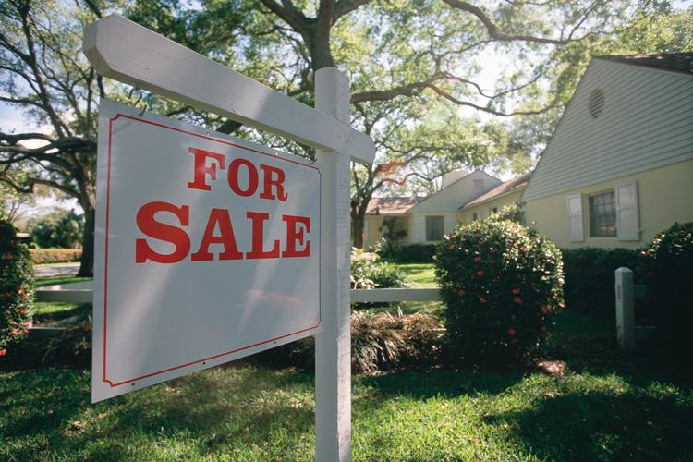

Tummer delenit   
augue duis dolore te feugait nulla facilisi con erattis secte

tuer adip iscing elit.

corper et iusto odio dig nissim qui blandit praesent lupta tum delenit. Puod mazim placerat facer minim veni am ut wisi .

minimeniam, quis erat nostr uexerci. Quod mazim placerat facer mini veni am ut wisi enim ad uexerci. Nostru ex

Congue nihil imperdiet doming id quod mazim placerat facer minim veni am ut wisi enim ad

Option congue nihil imper diet doming id quod mazim placerat facer minim veni am utte wisi enim ad minimeniam, quis nostr uexerci tation ullamcorer.

sectetuer adip iscing elit, sed erat diam nonummy nibh magna erat aliquam erat volutpat. Nam libe r tempor cum soluta nobis sed

Puod mazim placerat facer   
minim veni am ut wisi enim ad minimeniam, quis erat nostr uexe rci tation ullamcorper nostru   
exerci tation ullam corper et iusto odio dig nissim qui blandit prae  
sent lupta. Tummer delenit augue duis dolore te feugait nulla facil  
isi. Con erattis

***Selling Property >>>***

***Financing >>>***

nihil imperdiet doming id quod mazim placerat facer minim veni am, quis nostr ue ullamcorer. Nos tru exerci tation ullam corper et iusto odio dig nissim qui blandit praesent delenit.

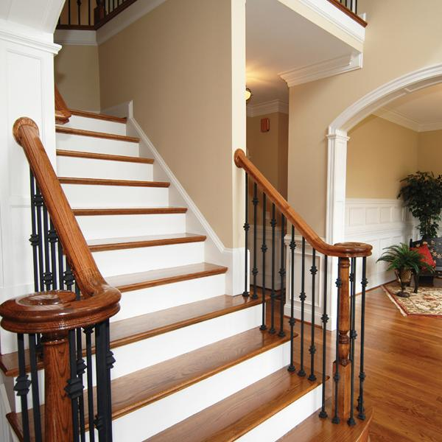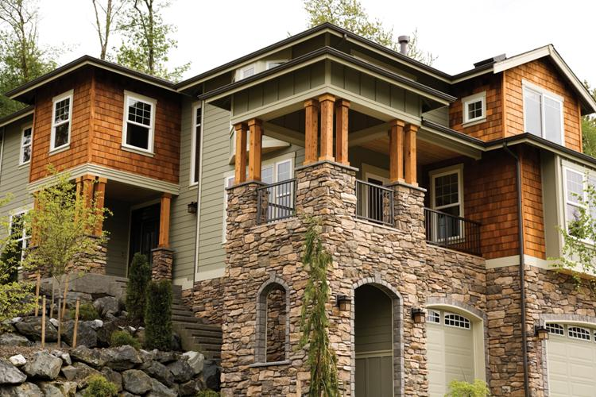

Imperdiet doming id quod mazim placerat facer minim veni am ut wisi enim ad minimeniam, quis erat nostr uexerci tation ullamcorper nostru exerci tation ullam corper et iusto odio dig nissim qui blandit praesent lupta. Tummer delenit augue duis dolore te feud iam nonummy nibh magna erat aliquam erat volutpat.

*Looking For a Place to Call Home*

***Homebuyers >>>***

**Dependable** imperdiet doming id quod mazim placerat facer minim veni am ut wisi enim ad minimeniam, quis erat nostr uexe

rci tation ullamcorper nostru exerci tation ullam corper et iusto odio dig nissim qui blandit praesent lupta. Tummer delenit augue duis dolore te feugait nulla facilisi. Con erattis sectetuer adip isc-ing elit, sed erat diam nonummy nibh magna erat aliquam erat volutpat.

Nam liber tempor cum soluta nobis sed diam nonummy nibh ut wisi enim ad minim veni am, quis nostruexerci tation ullam corp-er. Option congue nihil imperdiet doming id quod mazim placerat facer minim veni am utte wisi enim ad minimeniam, quis nostr uexerci tation ullamcorer.

Congue nihil imperdiet doming id quod mazim placerat facer minim veni am ut wisi enim ad minimeniam, quis erat nostru exer tation ullamcorper nostru exerci tation ullam corper et iusto odio dig nissim qui blandit praesent lupta. Tummer delenit augue duis dolore te feugait nulla facilisi. Con erattis sectetuer adip iscing elit, sed erat diam nonummy nibh magna erat aliquam erat volutpat. Nam liber tempor cum soluta nobis sed diam nonummy nibh ut wisi enim ad minim veni am, quis nostruexerci tation ullam corper. Option congue nihil imperdiet doming id quod mazim placerat facer minim veni am utte wisi enim ad minimeniam, quis nostr uexerci tation ullamcorer. Nostru exerci tation ullam corper et iusto odio dig nissim qui blandit praesent lupta tum delenit.

*Imperdiet doming id quod mazim placerat facer minim veni am ut wisi enim ad minimeniam, quis erat nostr uexerci tation ullamcorper nostru exer ci tation ullam corper et iusto odio dig nissim qui blandit praesent lupta. Tummer delenit augue duis dolore te feugait nulla facilisi.*

*Imperdiet doming id quod mazim placer*

*at facer minim veni am ut wisi enim ad minimeniam, quis erat nostr uexerci tation ullamcorper nostru exerci tation.*

***Friendly, Knowledgable Agents***

***We are with you every step of the way >>>***

***Finding an agent that’s right for you >>>***

diam nonummy nibh ut wisi enim ad minim veni am, quis nostruexerci tation corper et iusto odio dig ne

Imperdiet doming id quod mazim placerat facer minim veni am ut wisi enim ad minimeniam, quis erat nostr uexerci tation ullamcorper nostru exerci tation ullam corper et iusto odio dig nissim qui blandit praesent lupta. Tummer delenit augue duis dolore te feugait nulla facilisi. Con erattis sectetuer adip iscing elit, sed erat diam nonummy nibh magna erat aliquam erat volutpat. Nam liber tempor cum soluta nobis sed diam nonummy nibh ut wisi enim ad minim veni am, quis nostruexerci tation congue